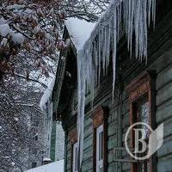
Нинішня зима мінлива – сильні морози чергуються з нетривалою відлигою. Такі температурні перепади – найсприятливіші умови для утворення крижаних бурульок.
Танучи, крижані бурульки можуть ламатися та падати. Особливу небезпеку бурульки становлять в місцях масового скупчення людей та на вузьких вуличках, де тротуари безпосередньо прилягають до будинків.

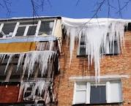
- проходячи повз будинки чи біля високих дерев, необхідно впевнитись у відсутності загрози падіння льодових наростів;
- не ходити під дахом будівель, а також під балконами;
- не слід заходити за межі встановлених огорож;
- якщо ви самостійно збиваєте навислі бурульки з вікон верхніх поверхів – бережіться випадання з вікон;
- батькам та вчителям треба розповісти дітям про всю небезпеку падіння крижаної загрози;
- власникам автотранспорту не слід припарковувати свої машини біля будинків.

Пам’ятайте, що ваша особиста безпека залежить
насамперед від вас самих!

